**6.A týdne 29.3. do 31.3.**

1. HODINA ( úterý, 30.3.)

1. KO – DÚ – PS str. 42 cv. 1, 2, 3, + zápis do sešitu. Opiš si český překlad.

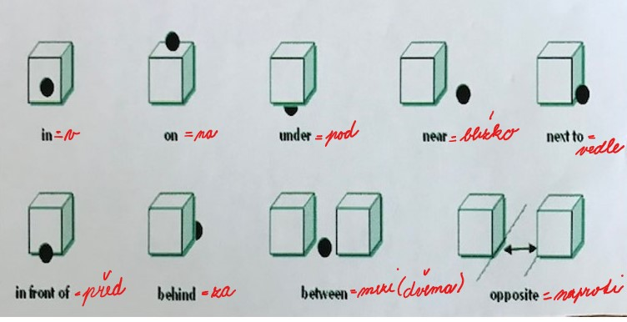

UČ str. 52 cv. 3 – poslouchej a sleduj obrázky. Nacvičuj výslovnost předložek.

2. Quiz – Unit 4 – present simple

3. Samostatná práce – interaktivní listy

<https://www.liveworksheets.com/vb951452dh>

<https://www.liveworksheets.com/tf36818sg>

<https://www.liveworksheets.com/ip250659db>

**4. HOMEWORK**

**ODEŠLI VŠECHNY INTERAKTIVNÍ LISTY DO PÁTKU 2.4.**

**UČ se předložky místa.**